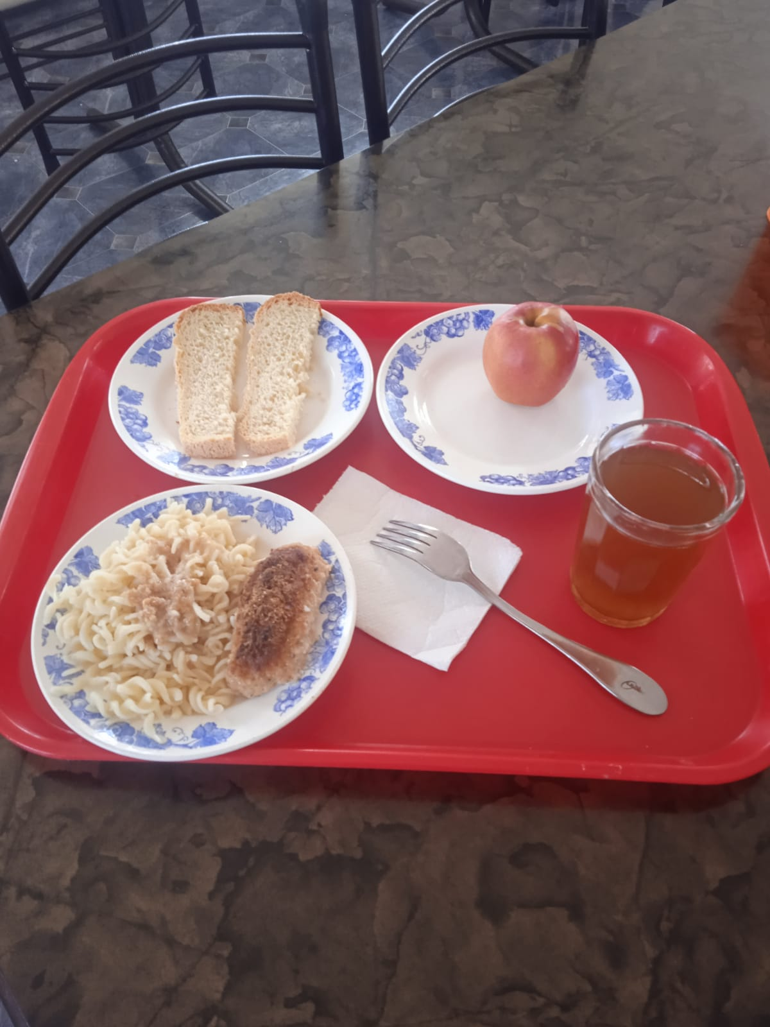 11.09.2024

среда

для учащихся 7-11 лет

|  |  |  |  |  |  |  |
| --- | --- | --- | --- | --- | --- | --- |
| **№ рец.** | **Прием пищи, наименование блюда** | **Масса порции, г** | **Пищевые вещества, г** | | | **Энергетическая ценность, ккал** |
| **белки** | **жиры** | **углеводы** |
| 203 | Макаронные изделия отварные с маслом | 100 | 3,64 | 3,86 | 20,31 | 130,48 |
| Н | Хлеб пшеничный | 30 | 2,28 | 0,24 | 14,10 | 69,00 |
| 380 | Напиток витаминизированный Витошка | 200 | 0 | 0 | 19,0 | 80,0 |
| 295 | Котлеты рубленные из бройлер-цыплят | 90 | 12,52 | 24,05 | 12,65 | 295,00 |
| 71 | Фрукты свежие | 220 | 0,40 | 0,40 | 9,80 | 47,00 |
|  | **ИТОГО ЗА ДЕНЬ:** | **640,00** | **18,84** | **28,55** | **75,86** | **621,48** |